PRova a PRendermi
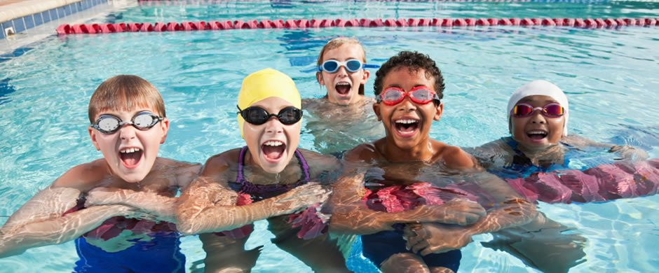

Manifestazione riservata alle Società delle province di Reggio Emilia e di Parma affiliate alla UISP per la stagione 2013-2014 o ad altro ente come CSI, Aics o FIn

DATA - SEDE: Domenica 16 febbraio 2014
Piscina Ego Village di Collecchio (PR) via del Giardinetto 6 43044 Collecchio (PR)
Vasca 25 m. 6 corsie

ORARI: Riscaldamento ore 14,00 – Inizio manifestazionie ore 14,30

MANIFESTAZIONE PROPAGANDA : n° 3 PERCORSI VARI ( 25MT A OSTACOLI 3 PROVE):
25 SOLO GAMBE PANCIA IN GIU'
25 SOLO GAMBE PANCIA IN SU
STAFFETTA 8X25 STILE LIBERO

MANIFESTAZIONE AGONISTICA: PER C2 E B1 (2006-2005 FEMMINE E 2005-2004 MASCHI) 25 SL -25 DO -25 DF 8 X 25 SL
PER B2 (2004 FEMMINE-2003 MASCHI) 50 SL 50 DO 25 DF 25 RA 4 X 25 MX

PREMIAZIONI: A tutti i partecipanti premio di partecipazione .Coppa alla Società con più alto numero di partecipanti sia alla parte promozionale che agonistica.
Nella manifestazione agonistica premio ai primi tre classificati per sesso, categoria e stile

ISCRIZIONI:Per le iscrizioni alla manifestazione agonistica deve essere usato ESCLUSIVAMENTE il modulo Excel allegato.Vi preghiamo di specificare l’anno di nascita anche per la manifestazione non competitiva per permettere una migliore organizzazione delle batterie.
Le iscrizioni devono essere inviate tramite E-Mail all’indirizzo leganuoto@uispre.it entro e non oltre sabato 8 febbraio 2014
La tassa gara è di 2 euro a atleta per un massimo di due gare per l’esibizione competitiva e non competitiva 4 euro per staffetta.
I pagamenti della tassa gara dovranno essere effettuati tramite Bonifico Bancario utilizzando il codice IBAN:
IT 56 I 0538 7128 0000 0000 9484 31 Banca Popolare dell’Emilia conto intestato a Comitato Uisp Reggio Emilia
indicando come causale: Nome Società, Trofeo Prova a Prendermi e numero complessivo atleti/gara.

Non saranno accettate iscrizioni prive delle relative tasse gara.

Segreteria Lega Nuoto UISP Reggio Emilia e Parma

Tondelli Elisa
Tel 3395400343 leganuoto@uispre.it- areanuoto@uispparma.it

